http://gazeta-yaroslavsky.ru/?p=9704

Артистов из центра соцобслуживания ярославского района поздравили с пятилетием творчества
09:46, 24 Ноябрь 2015
Метки:культураобщество
Ровно пять лет дарит свое творчество жителям Ярославского района хорового коллектива ТЦСО «Ярославский» «Встреча с песней». Первый юбилей коллектива был отмечен в Детской школе искусств имени Мамонтова наЯрославском шоссе, 65, пишет «Ярославский вестник».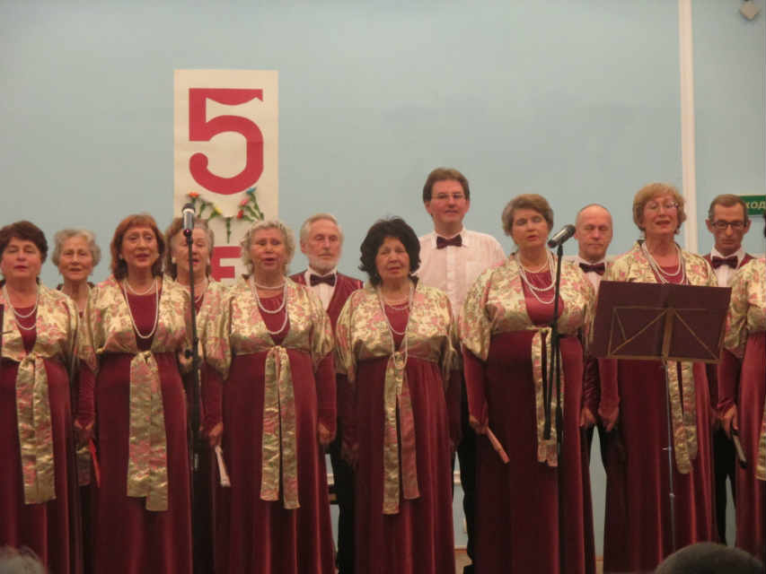
Каждый номер выступления публика встречала аплодисментами. Ведь «Встреча с песней» — это не только прекрасные голоса артистов, но и общая слаженность коллектива на выступлениях, которой удалось добиться руководителю хорового коллектива Венере Саркисовне Гавриловой.
Во время юбилейного вечера звучали поздравления от других творческих коллективов района. Артистам вручали цветы и желали еще долгих лет творчества на радость их зрителям. Надеемся, что именно так и будет.
Текст: Маргарита Николаева

